jQuery简介  
 1. 介绍   
 2. 使用   
 1）引入  
 2）工厂函数 - $()  
 3）原生JavaScript对象与jQuery对象  
 4）jQuery获取元素  
 5）操作元素内容  
 6）操作标签属性  
 7）操作标签样式  
 8）元素的创建,添加,删除  
 9）动画效果  
 10）数据与对象遍历  
 11）jQuery事件处理  
 3.实战  
 1. 页面效果  
 2. 代码分析  
 1. 页面元素  
 2. 初始代码  
 3. 绑定省份  
 4. 绑定城市

# jQuery简介

## 1. 介绍

jQuery是JavaScript的工具库，对原生JavaScript中的DOM操作、事件处理、包括数据处理和Ajax技术等进行封装,提供更完善，更便捷的方法。

## 2. 使用

#### 1）引入

先引入jquery文件，才能使用jquery语法

1. CDN 有网（备用）
2. 本地文件（常用）

#### 2）工厂函数 - $()

"$()"函数用于获取元素节点，创建元素节点或将原生JavaScript对象转换为jquery对象,返回 jQuery 对象。jQuery 对象实际是一个类数组对象，包含了一系列 jQuery 操作的方法。  
例如 :

//$()获取元素节点,需传入字符串的选择器  
 $("h1")  
 $("#d1")  
 $(".c1")  
 $("body,h1,p")  
 //选择器的特点，与样式选择器一致

#### 3）原生JavaScript对象与jQuery对象

原生JavaScript对象与jQuery对象的属性和方法不能混用。可以根据需要，互相转换 :

1. 原生JavaScript转换jQuery对象  
   $(原生对象)，返回 jQuery 对象
2. jQuery对象转换原生JavaScript对象
   * 方法一 : 根据下标取元素,取出即为原生对象  
     var div = $("div")[0];
   * 方法二 : 使用jQuery的get(index)取原生对象  
     var div2 = $("div").get(0);

#### 4）jQuery获取元素

jQuery通过选择器获取元素，$("选择器")  
选择器分类 :

1. 基础选择器

标签选择器：$("div")  
ID 选择器：$("#d1")  
类选择器：$(".c1")  
群组选择器：$("body,p,h1")

1. 层级选择器

后代选择器： $("div .c1")  
子代选择器： $("div>span")  
相邻兄弟选择器： $("h1+p") 匹配选择器1后的第一个兄弟元素,同时要求兄弟元素满足选择器2  
通用兄弟选择器： $("h1~h2") 匹配选择器1后所有满足选择器2的兄弟元素

1. 过滤选择器，需要结合其他选择器使用。

:first  
 匹配第一个元素 例:$("p:first")  
:last  
 匹配最后一个元素 例:$("p:last")  
:odd  
 匹配奇数下标对应的元素  
:even  
 匹配偶数下标对应的元素  
:eq(index)  
 匹配指定下标的元素  
:lt(index)  
 匹配下标小于index的元素  
:gt(index)  
 匹配下标大于index的元素  
:not(选择器)  
 否定筛选,除()中选择器外,其他元素

#### 5）操作元素内容

html() //设置或读取标签内容,等价于原生innerHTML,可识别标签语法  
text() //设置或读取标签内容,等价于innerText,不能识别标签  
val() //设置或读取表单元素的值,等价于原生value属性

#### 6）操作标签属性

1. attr("attrName","value")  
   设置或读取标签属性
2. prop("attrName","value")  
   设置或读取标签属性  
   注意 :在设置或读取元素属性时,attr()和prop()基本没有区别;但是在读取或设置表单元素(按钮)的选中状态时,必须用prop()方法,attr()不会监听按钮选中状态的改变,只看标签属性checked是否书写
3. removeAttr("attrName")  
   移除指定属性

#### 7）操作标签样式

1. 为元素添加id/class属性,对应选择器样式
2. 针对类选择器,提供操作class属性值的方法

addClass("className") //添加指定的类名  
removeClass("className")//移除指定的类型,如果参数省略,表示清空class属性值  
toggleClass("className")//结合用户行为,实现动态切换类名.如果当前元素存在指定类名,则移除;不存在则添加

1. 操作行内样式

css("属性名","属性值") //设置行内样式  
css(JavaScriptON对象) //设置一组CSS样式  
/*  
JavaScriptON对象:常用数据传输格式  
语法 :  
 {  
 "width":"200px",  
 "height":"200px",  
 "color":"red"  
 }  
 */

#### 8）元素的创建,添加,删除

1. 创建：使用$("标签语法")，返回创建好的元素

var div = $("<div></div>"); //创建元素  
div.html("动态创建").attr("id","d1").css("color","red"); //链式调用，设置内容和属性  
var h1 = $("<h1 id='d1'>一级标题</h1>"); //创建的同时设置内容，属性和样式

1. 作为子元素添加

$obj.append(newObj); //在$obj的末尾添加子元素newObj  
$obj.prepend(newObj); //作为第一个子元素添加至$obj中

1. 作为兄弟元素添加

$obj.after(newObj); //在$obj的后面添加兄弟元素  
$obj.before(newObj); //在$obj的前面添加兄弟元素

1. 移除元素

$obj.remove(); //移除$obj

#### 9）动画效果

1. 显示和隐藏

* show(speed,callback)/hide(speed,callback)
  + speed 可选。规定元素从隐藏到完全可见的速度。默认为 "0"。
  + callback 可选。show 函数执行完之后，要执行的函数

1. 通过使用滑动下拉和上推效果，显示隐藏的被选元素（ **只针对块元素** ）

* slideDown(speed,callback)/slideUp(speed,callback)

1. 通过使用淡隐淡现方式显示效果，显示隐藏的被选元素

* fadeOut(speed,callback)/fadeIn(speed,callback)

1. 动画函数，可以实现自定义动画 animate 函数

* animate(styles,speed,callback)
  + styles 必需。规定产生动画效果的 CSS 样式和值
  + speed 可选。规定动画的速度。默认是 "normal"
  + callback 可选。show 函数执行完之后，要执行的函数

#### 10）数据与对象遍历

1. $(selector).each() 方法规定为每个匹配元素规定运行的函数

* $(selector).each(function(index,element){})
* 必需。为每个匹配元素规定运行的函数。
  + *index* - 选择器的 index 位置
  + element - 当前的元素

1. $.each()函数是框架提供的一个工具类函数，通过它，你可以遍历对象、数组的属性值并进行处理

* $.each(Object, function(index, data){});
* 必需。为每个匹配元素规定运行的函数。
  + *index* - 选择器的 index 位置
  + data- 当前的数据

#### 11）jQuery事件处理

1. 文档加载完毕  
   原生JavaScript 方法：window.onload  
   jQuery:

//语法一   
$(document).ready(function (){  
 //文档加载完毕后执行  
})  
//语法二   
$().ready(function (){  
 //文档加载完毕后执行  
})  
//语法三   
$(function(){  
 //文档加载完毕后执行  
})

区别：  
原生onload事件不能重复书写，会产生覆盖问题；jquery中对事件做了优化,可以重复书写ready方法,依次执行

1. 事件绑定方式  
   事件名称省略 on 前缀

//on("事件名称"，function)  
 $("div").on("click",function(){});//新版本使用的多些  
 //bind("事件名称",function)  
 $("div").bind("click",function(){});//1.6-1.8间的版本  
 //事件名作为方法名  
 $("div").click(function(){});

1. this表示事件的触发对象，在jquery中可以使用，注意转换类型。this为原生对象只能使用原生的属性和方法，可以使用$(this)转换为jquery对象，使用jquery方法。

## 3.实战

### 1. 页面效果

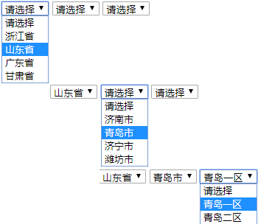

### 2. 代码分析

#### 1. 页面元素

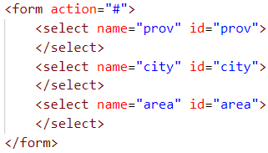

#### 2. 初始代码

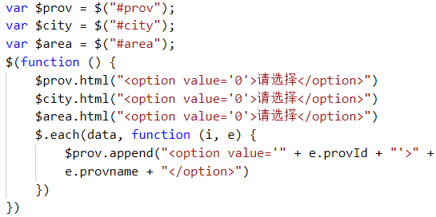

#### 3. 绑定省份

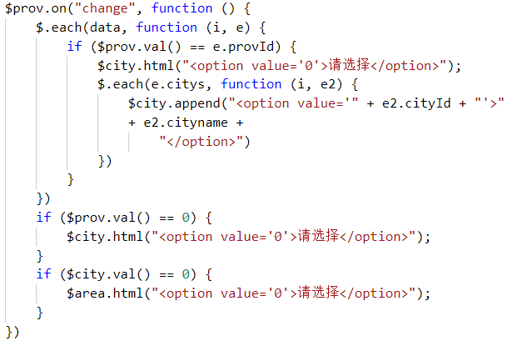

#### 4. 绑定城市

